EDITAL

CREDENCIAMENTO Nº. 005/2022

PROCESSO LICITATÓRIO Nº. 365/2022

INEXIGIBILIDADE Nº. 040/2022
- PREÂMBULO

1.1 A PREFEITURA MUNICIPAL DE NAVIRAÍ - MS, através da sua Comissão Especial de Licitação, torna público para conhecimento dos interessados, que realizará os procedimentos para a SELEÇÃO DE EMPRESAS ESPECIALIZADA EM PRESTAÇÃO DE SERVIÇOS DE FISIOTERAPIA AMBULATORIAL, visando credenciá-las para prestar serviços de fisioterapia ambulatorial, em conformidade com os preceitos autorizados na Lei Municipal n° 2.195/2019, de 27.06.2019, amparado ainda no caput do art. 25 da Lei Federal nº. 8666, de 21.06.93 e suas alterações, em subsunção com os Pareceres exarados pelo Tribunal de Contas da União, conforme TC-016.522/04, publicado no DOU em 27.03.95, Seção I, pp. 4215 e ss.; e TC-016.522/95-8, publicado no DOU em 28.12.95, pp. 22555/22557 e Tabela aprovada pela Deliberação 012/2022/CMS de 30 de agosto de 2022.

  - As empresas interessadas no credenciamento deverão apresentar a documentação, no Núcleo de Licitações e Contratos para os membros da Comissão de Licitação, até o horário previsto em edital para as sessões. A 1ª (primeira) sessão que acontecerá no dia 13 de dezembro de 2022 às 08h30min, na sala de licitação na sede da Prefeitura sito na Avenida Weimar Gonçalves Torres, 862.

1.2.1. As próximas sessões ficam pré-agendadas para as seguintes datas:
02ª sessão: 10/01/2023 – às 8h30min;
03ª sessão: 10/02/2023 – às 8h30min;
04ª sessão: 10/03/2023 – às 8h30min;
05ª sessão: 10/04/2023 – às 8h30min;
06ª sessão: 10/05/2023 – às 8h30min;

1.2.2 A validade do Credenciamento será de 06 (seis) meses contados da publicação do presente edital.

1.3. As empresas que se credenciarem, no prazo descrito no item anterior, serão convocadas formalmente para assinarem Termo de Credenciamento com a Administração Municipal de Naviraí.

1.4. No caso de impedimento de realização de sessão na data pré-agendada, a mesma deverá ocorrer no primeiro dia útil posterior ao fato que ensejou o impedimento da realização da sessão.

- OBJETO DA LICITAÇÃO

2.1 O objeto da presente licitação é: CONTRATAÇÃO DE EMPRESA ESPECIALIZADA NA PRESTAÇÃO DE SERVIÇOS DE FISIOTERAPIA AMBULATORIAL, CONFORME TERMO DE REFERÊNCIA, TENDO COMO VALOR DE REFERÊNCIA A TABELA OFICIAL CONSTRUÍDA, APROVADA E CONSOLIDADA PELO CONSELHO MUNICIPAL DE SAÚDE DE NAVIRAÍ/MS. PEDIDO DE SERVIÇO Nº 344/2022. ARTIGO 25 DA LEI 8.666/93 E LEI MUNICIPAL 2.195/2019.

- CONDIÇÕES DE PARTICIPAÇÃO

3.1. Poderão participar da presente seleção, toda e qualquer Empresa do ramo pertinente e que satisfaça as condições deste Edital.

3.2. Não será permitida a participação de:
- Os interessados cujo ramo de atividades não seja compatível com o objeto deste Edital;
- Da qual tal servidores municipal seja sócio, dirigente ou responsável técnico ou dirigentes, ativos, do Órgão credenciador, mediante participação direta ou indireta, conforme art. 9º, inciso III e parágrafos 3º e 4º da Lei nº 8.666/93;
- Empresas onde conste como sócio administrador ou dirigente ativo, familiar como, o cônjuge, o companheiro (a) ou o parente em linha reta ou colateral, por consanguinidade ou afinidade, até o terceiro grau, de servidores com poder de mando do Órgão credenciador (Súmula Vinculante nº 13/STF);
- Consórcios de empresas, qualquer que seja sua forma de constituição;
- Concordatárias ou em processo de falência, sob concurso de credores, em dissolução ou em liquidação;
- Que estejam em recuperação judicial em virtude da vigência da Lei n° 11.101/05;
- Que estejam com direito suspenso de licitar e contratar com o Município de Naviraí, ou que tenha sido declarada inidônea pela Administração Pública, no âmbito Federal, Estadual ou Municipal;
- DATA, HORA, LOCAL E CONDIÇÕES PARA APRESENTAÇÃO DA DOCUMENTAÇÃO E PARTICIPAÇÃO NESTE CREDENCIAMENTO:

4.1. Nas datas pré-agendadas (dia e hora) e local, indicados no preâmbulo deste Edital, os interessados deverão entregar à Comissão Especial de Credenciamento, os documentos exigidos no presente Edital, em envelope fechado, na forma seguinte:

ENVELOPE 01 – HABILITAÇÃO
Prefeitura Municipal de Naviraí - MS
Comissão Permanente de Licitação

CREDENCIAMENTO Nº. 005/2022
DATA DE ABERTURA: ____/____/________
HORÁRIO: 08h30min

NOME COMPLETO DO LICITANTE

4.2. Os documentos deverão ser apresentados em idioma português, datilografados ou digitados, rubricados e assinados pelos representantes legais da Proponente, sem emendas (ex. números sobrepostos), rasuras (ex. uso de corretivos líquidos) ou entrelinhas.

4.3. Os documentos exigidos no CREDENCIAMENTO no ENVELOPE 01 – HABILITAÇÃO, deverão ser apresentados em original, ou por cópia com autenticação procedida por tabelião, pelo (a) Pregoeiro (a) ou por servidor lotado na Gerência de Finanças da Administração Municipal de NAVIRAÍ – MS, ou ainda pela juntada da (s) folha (s) de órgão da imprensa oficial onde tenha(m) sido publicado(s), também será recebido às autenticações realizadas por cartórios digitais, para o último o documento deverá estar acompanhados de documentos que permita as autenticações - Declaração de serviço de autenticação digital ou documento que contenha informações que permita ou aponte mecanismos para autenticar o documento apresentando.

4.3.1 Os documentos que utilizar da assinatura digital o documento deverá estar acompanhado de documento que permita a autenticação (protocolo de assinatura ou manifesto da assinatura) ou ainda oferecer no rodapé as informações essenciais no documento como: site, código de autenticação, todos esses dados devem garantir o acesso ao documento em original ou em certidão que garanta que o teor do documento apresentado e assinado digitalmente seja compatível com o original.

4.4 Caberá a Comissão Especial de Licitação diligenciar, a qualquer momento, quando existir dúvidas sobre a originalidade dos documentos.

4.5. Não será aceita documentação remetida por fac-símile ou e-mail.

- CREDENCIAMENTO

  - No local, dia e hora, marcados no preâmbulo deste edital, os interessados de cada empresa licitante deverão entregar, simultaneamente, à Comissão Especial de Licitação, para seu respectivo credenciamento, os seguintes documentos, solicitados.

  - A manifestação de interesse pelo credenciamento poderá ser feita POR LOTE OU ITEM, ou seja, a interessada pelo objeto terá a oportunidade de escolher prestar serviços (fisioterapia) para todos os itens, ou se desejar escolher assim poderá fazê-lo, sem qualquer prejuízo do termo de credenciamento.

- HABILITAÇÃO:

6.1 A documentação do envelope nº. 01, com o subtítulo “Documentação de Habilitação” deverá ser apresentado de acordo com o disposto neste edital e conter obrigatoriamente, toda a documentação relacionada nos itens “6.2” ao "6.10”, sob pena de inabilitação:

6.2 HABILITAÇÃO JURÍDICA
- 6.2.1 Poderá ser apresentado como documento Oficial com foto do (s) sócio (s), qualquer um dos documentos elencados:
- RG - Registro Geral;
- Passaporte;
- Carteira profissional; e
- Carteira de Trabalho.

- Apresentar conforme a natureza da empresa:

- Empresa Individual– Registro comercial
- Sociedades Comerciais– Ato constitutivo, estatuto ou contrato social em vigor, devidamente registrado.
- Sociedades por Ações: Ato constitutivo, estatuto ou contrato social em vigor, devidamente registrado acompanhado de documentos de eleição de seus administradores;
- Sociedades Civis: Inscrição do ato constitutivo, acompanhada de prova de diretoria em exercício;
- Empresa ou Sociedade Estrangeira em funcionamento no país: Decreto de autorização e ato registro ou autorização para funcionamento expedido pelo órgão competente, quando a atividade assim exigir.

- Representante para atos jurídicos:
- Procuração Pública ou Particular. Se o instrumento for particular deverá conter reconhecimento de firma do outorgante e do outorgado;
- Documento Oficial com foto do (s) sócio (s):
- RG - Registro Geral;
- Passaporte;
- Carteira profissional; e
- Carteira de Trabalho.

6.2.2 O portador de documentos da empresa deverá identificar-se, ao Presidente da Comissão Especial de Licitação.
- Caso a empresa não identifique um representante, na data da sessão, não terá a possibilidade de discordar ou de se manifestar contra as decisões tomadas pela Comissão Especial de Licitação.

6.2.3. É vedado a qualquer representante entregar mais de um envelope de habilitação.

6.2.4. A ausência de representante na sessão, não implica na desqualificação da empresa e nem impedirá que a sessão se realize em dia e hora marcada no preâmbulo deste edital.

6.2.6. A participação da empresa interessada a este procedimento implicará em expressa concordância aos termos deste Edital, inclusive dos valores da tabela, ressalvando-se o direito recursal.

6.3 REGULARIDADE FISCAL E TRABALHISTA

- Comprovante de Inscrição no Cadastro Nacional de Pessoa Jurídica (CNPJ)

- Certidão Conjunta Negativa ou Certidão Conjunta Positiva com Efeito de Negativa de Débitos relativos aos Tributos Federais e à Dívida Ativa da União, abrangendo às Contribuições Sociais, de acordo com a Portaria MF 358, de 05 de setembro de 2014.

- Certidão Negativa de Débitos ou Certidão Positiva com Efeito de Negativa de Débitos de Tributos Estaduais;

- Certidão Negativa de Débitos ou Certidão Positiva com Efeito de Negativa de Débito Municipal da sede do licitante;

- Prova de regularidade relativa ao Fundo de Garantia por Tempo de Serviços (FGTS);

- Certidão Negativa de Débitos ou Certidão Positiva com Efeito de Negativa de Débito Trabalhistas - CNDT;

6.4 A Certidão que não traga sua validade expressa será considerada pela Comissão Especial de Licitação, válida por 60 (sessenta) dias, da data de sua emissão.

6.5. As microempresas e empresas de pequeno porte deverão apresentar toda a documentação exigida para efeito de comprovação da regularidade fiscal, mesmo que esta apresente alguma restrição.

6.6 Havendo alguma restrição na comprovação da regularidade fiscal, a micro empresa ou empresa de pequeno porte terá assegurado o prazo de 05 (cinco) dias úteis, prorrogáveis por igual período, a critério da Administração Publica, caso apresente alguma restrição pertinente à documentação de regularidade fiscal, para a devida regularização da documentação, pagamento ou parcelamento do débito, e emissão de eventuais certidões negativas ou positivas, com efeito, negativa, conforme Lei Complementar nº. 147/2014, que alterou a Lei Complementar nº. 123, de 14/12/2006.

Parágrafo Único – A não regularização da documentação, no prazo previsto no subitem acima, implicará na decadência do direito à contratação, sem prejuízo das sanções previstas no Art. 81 da Lei nº. 8.666, de 21 de junho de 1993, sendo facultado à Administração convocar os licitantes remanescentes, na ordem de classificação, para a assinatura do Termo de Credenciamento/contrato, ou revogar a licitação.

6.7 O licitante que se enquadra em microempresa, ou empresa de pequeno porte que desejar usufruir do regime diferenciado e favorecido disciplinado na Lei Complementar nº 123/06, deverá apresentar a seguinte documentação:

- Declaração firmada pelo representante legal da empresa, de não haver nenhum dos impedimentos previstos nos incisos do § 4º do Artigo 3º da Lei Complementar nº. 123/06, com data de emissão não superior a 30 (trinta) dias da abertura da licitação. (ANEXO II).

6.8 DOCUMENTOS RELATIVOS À QUALIFICAÇÃO ECONÔMICO-FINANCEIRA

- Certidão negativa de falência ou recuperação judicial, expedida pelo distribuidor ou distribuidores, se for o caso, da sede da pessoa jurídica, que esteja dentro do prazo de validade expresso na própria certidão. Caso não houver prazo fixado, a validade será de 60 (sessenta) dias.

6.9 DOCUMENTOS DE QUALIFICAÇÃO TÉCNICA

- Registro da empresa, junto ao Conselho Regional de Fisioterapia em plena vigência.

6.9.1 DOCUMENTAÇÃO DOS PROFISSIONAIS QUE EFETIVAMENTE IRÃO PRESTAR OS ATENDIMENTOS;

- Documento Oficial com foto do (s) sócio (s):
- RG - Registro Geral;
- Passaporte;
- Carteira profissional; e
- Carteira de Trabalho.

- Certificado de graduação em FISIOTERAPIA;

- Carteira de registro profissional na especialidade de FISIOTERAPEUTA;

- Apresentar comprovação de registro valido no CNES;

6.9.2 DEMONSTRAÇÃO DE VINCULO EMPREGATÍCIO:

- Comprovação de vínculo empregatício com a licitante

- Caso sócio, a comprovação será por meio de contrato social/estatuto social;

- Caso empregado permanente da empresa, por meio de:
- Carteira de Trabalho; e
- Relação dos Trabalhadores da GFIP (somente a pág. Onde conste o nome do profissional).

- Caso prestador de serviço, por meio de Contrato de prestação de serviço, regido pela legislação civil comum, que constem explicitamente o cargo e função técnica, com início e descrição de todas as atividades a serem desenvolvidas pelo profissional, com reconhecido de firma do tomador e prestador de serviço.

Parágrafo Único: Não será admitida em nenhuma hipótese, a prestação de serviço, sem o prévio vínculo empregatício.

6.10 DAS DECLARAÇÕES

- Declaração inexistência de fatos supervenientes impeditivos de contratação e habilitação com a administração pública (ANEXO)

- Declaração que não emprega menores de 18 (dezoito) anos- em trabalho noturno, perigoso ou insalubre, ou menor de 16 (dezesseis) anos, em qualquer trabalho, salvo na condição de aprendiz, a partir de catorze anos. (ANEXO)

- Declaração de que tem pleno conhecimento da natureza dos serviços a serem prestados, da obrigação de informar toda e qualquer mudança do quadro de colaboradores, – bem como de que recebeu as informações necessárias para o cumprimento integral das obrigações objeto deste credenciamento; (ANEXO)

- Declaração de que conhece e aceita o teor completo do Edital, ressalvando-se o direito recursal; (ANEXO)

- Formulário ratificando os valores dos procedimentos, referenciados pela tabela. (ANEXO)

- Declaração que na data de assinatura do termo de credenciamento não mantem nenhum vinculo empregatício com a administração municipal de Naviraí/MS. (ANEXO)

- DA ABERTURA DOS ENVELOPES E PROCESSAMENTO DO CREDENCIAMENTO:

7.1. O envelope será aberto em sessão pública, no dia e horário fixados no preâmbulo deste instrumento, pelos integrantes da Comissão Especial de Licitação;

7.2 Antes da abertura do respectivo envelope, a Comissão fará todos os esclarecimentos que julgar necessários, de como a sessão será conduzida;

7.3 O conteúdo do envelope será analisado pelos integrantes da Comissão, bem como pelos interessados ou seus representantes e, em seguida rubricados por todos os presentes; A Comissão irá pronunciar as credenciadas com base na documentação exigida neste Edital;

7.4 A Comissão julgará desqualificada a empresa que deixar de atender qualquer dos requisitos constantes neste credenciamento e suas respectivas alíneas e subitens, ou atendê-los de forma incompleta ou incorreta;

7.5. No processo de julgamento das documentações, a Comissão poderá ainda:

- Diligenciar qualquer um dos documentos, que contenham omissões ou irregularidade formais, desde que tais omissões ou irregularidades sejam irrelevantes e não causem prejuízos a Administração ou aos demais interessados;

7.7. Em todas as reuniões realizadas pela Comissão serão lavradas Atas, que conterão as anotações relativas aos principais fatos e atos praticados. A ata será assinada pelos presentes;

7.8. Será oportunizado no ato da sessão apenas para os presentes, o questionamento ou até mesmo a interposição de recursos. O recurso interposto terá o prazo previsto no art. 38, 109 Lei 8.666/93 a Comissão elaborará Parecer Conclusivo, encaminhando o resultado, para Autoridade Competente que emitirá Decisão, e posteriormente divulgado pelos meios de publicidade, previsto em Lei.

- DAS CONDIÇÕES DE FORMALIZAÇÃO DO CREDENCIAMENTO

8.1. As empresas qualificadas serão consideradas credenciadas pelo período de vigência do credenciamento, e deverá realizar os serviços supracitados.

8.2 A credenciada que recusar em prestar o serviço nas condições exigidas no Termo de referência, que lhe for encaminhado, ou deixar de cumprir as regras e condições fixadas para o atendimento, ou ainda que exigir que o usuário assine fatura ou guia de atendimento em branco, será imediatamente excluído do rol de credenciados, e serão aplicadas as sanções cabíveis.

8.3 A credenciada que desejar se descredenciar, ficará obrigada a notificar por escrito a Gerência Municipal de Saúde, com antecedência mínima de 60 (sessenta) dias. E deverá aguardar a Confirmação também por escrito da Administração que aceita o descredenciamento da empresa, o não cumprimento deste item implicará em multa.

8.4 A Administração Municipal convocará formalmente a licitante credenciada para assinar o Termo de Credenciamento.

8.5. Decorridos 60 dias da entrega da documentação, sem convocação para assiná-lo o Termo de Credenciamento, ficam os interessados liberados dos compromissos assumidos pela sua participação neste credenciamento, salvo se ratificadas as condições propostas até o vencimento desse prazo, por igual período.

8.6. As empresas que vierem a ser credenciadas poderão perder a condição de credenciada caso venha a se enquadrar nas situações previstas nos arts. 77 e 78 da Lei n° 8.666/93, com suas alterações posteriores, e nos casos abaixo especificados:

- Ser reincidente nas penalidades por atraso e ou ausência de atendimento;

- A perda da condição habilitatórias (regularidade fiscal);

- Ter profissional de outra área que não seja o especializado para a execução dos exames, ou seja, sem a devida habilitação.

8.7 - Se houver mais de uma empresa credenciada para a prestação dos serviços, a distribuição será feita por "sistema de rotatividade", ou seja, os serviços serão distribuídos de acordo com a ordem cronológica dos credenciados, “rodízio dos credenciados".

8.8. - “Os credenciados que apresentarem a documentação e assinarem o Termo de Credenciamento farão parte do rodízio para a prestação dos serviços, após assinatura do Termo Credenciamento”;

8.9. A credenciada deverá realizar todos os exames disposto na TABELA. Em caso de recusa a credenciada se sujeita as sanções previstas nesse instrumento convocatório.

- DO TERMO DE CREDENCIAMENTO:

9.1. As obrigações decorrentes desta licitação, a serem firmadas entre a Administração Municipal e as licitantes credenciadas serão formalizadas por meio de Termo de Credenciamento, observando-se as condições estabelecidas neste Edital, seus Anexos, na legislação vigente.

9.2 A Administração Municipal convocará formalmente por meio de publicação no Diário Oficial dos Municípios (Assomasul) a licitante declarada credenciada para assinar o Termo de Credenciamento. O representante da empresa convocada deverá comparecer dentro do prazo de 03 (três) dias úteis, contados a partir da publicação, para assinatura do referido documento.

9.3 O prazo estipulado no subitem 9.2 poderá ser prorrogado uma única vez, por igual período, quando solicitado pela licitante vencedora, durante o seu transcurso e desde que ocorra motivo justificado aceito pela Administração Municipal.

9.4 A Administração Municipal poderá, quando a convocada não assinar o Termo de Credenciamento no prazo e condições estabelecidas neste Edital, revogar a licitação independentemente da cominação do art. 81 da Lei n. º 8.666/93.

9.5 DA CAUÇÃO
9.5.1 As empresas que manifestarem interesse pelo credenciamento deverão apresentar caução quando for convocado para assinar o termo de credenciamento/contrato, nos seguintes termos:

9.5.2 A título de garantia de execução do serviço, a ratificada deverá apresentar em 10 (dez) dias úteis após a assinatura do termo de credenciamento/contrato, caução no valor de 5% (cinco por cento) do valor do Termo de Credenciamento/Contrato, nos termos do Artigo 56 da Lei 8.666/93, caso o documento não seja protocolado a empresa não entrará na escala de serviço.

9.5.3 A empresa credenciada deverá apresentar à caução em até 10 (dez) dias posterior a assinatura do Termo de Credenciamento/Contrato, que, deverá ser protocolada na Gerência de Finanças/ Núcleo de Licitações e Contratos, no prazo indicado no item 6.2.1 deste instrumento, sito Avenida Weimar Gonçalves Torres nº 862, centro Naviraí/MS 79.950-000. Telefone (67) 3409-1500.

9.5.4 A Caução poderá ser realizada através de:
- Caução em dinheiro ou títulos da divida Publica;
- Seguro-garantia;
- Fiança bancaria;
9.5.5 No caso de caução em dinheiro a licitante deverá efetuar o depósito identificado em nome da empresa no banco Caixa Econômica Federal – Agência 0787 – Operação 006 – Conta Corrente 00000047-6.

9.5.6 No caso de rescisão contratual pelo inadimplemento das cláusulas contratuais pela empresa contratada a caução ficará retida até que se apure a responsabilidade ou possíveis danos. Não havendo dano pela contratada a caução será devolvida da para empresa, em caso de dano a caução será apropriada pela Prefeitura no valor correspondente ao dano sob título de “Indenização e Restituição”;

9.5.7 É vedada a substituição dos valores caucionados sobre os quais não incidirão juros;

9.5.8 No caso credenciado optar por fiança bancária, ou seguro garantia a cobertura deverá compreender todo o período contratual, até e recebimento definitivo do serviço;

9.5.9 Se por qualquer razão, durante a execução contratual, for necessária a prorrogação do prazo de validade da garantia de execução do contrato, a Contratada ficará obrigada a providenciar a efetivação da mesma, nos termos e condições originalmente pactuadas.

9.5.10 A Garantia de execução do Termo de Credenciamento/Contrato ou seu saldo se houver, somente será devolvida à Contratada, após o cumprimento integral das obrigações contratuais por ela assumidas.

- DA EXECUÇÃO DOS SERVIÇOS:
10.1 Os profissionais que por ventura vierem a se credenciar os mesmos deverão ter formação profissional e registro no conselho da categoria.

10.2 A empresa deverá prestar serviços de fisioterapia ambulatorial nos pacientes do Município de Naviraí, e caso a empresa credenciada for de fora do município de Naviraí, a mesma deverá implantar um ponto de atendimento no município.

10.3 Os serviços serão solicitados conforme a necessidade das unidades especializada ou do Hospital Municipal mediante ordem de serviço;

10.4. Os agendamentos das sessões deverão ser de acordo com os objetos de tratamento indicado pelo médico solicitante e deve estar devidamente credenciado.

10.4.1. Os agendamentos das sessões deve cumprir no mínimo obrigatoriamente 02 (duas) vezes por semana e um máximo de 5 (cinco) sessões semanais para garantia da continuidade do tratamento.

10.5 Cada encaminhamento de fisioterapia, corresponderá a 10 (dez) sessões de tratamento, podendo ser aumentadas o numero de sessões com justificativa Clínica do médico solicitante.

10.6 A clínica deverá dispor de Box ou sala independente para atendimento que requeira privacidade, respeitando o número máximo de um usuário por box/sala a cada horário.

10.7 As sessões de fisioterapia deverão ser supervisionadas pelo FISIOTERAPEUTA, sendo indispensável um profissional habilitado durante todo o horário de atendimento da prestadora aos usuários encaminhados.

10.8 O paciente a cada sessão realizada deverá assinar lista de presença, ficando VEDADA a assinatura anterior a realização das sessões.

10.9 A clínica credenciada deverá dispor de sala de espera, cadeira de rodas, ter acessibilidade para idosos e portadores de necessidades especiais que utilizam cadeira de rodas, macas, andadores entre outros, dispor de guia rebaixada e estacionamento privativo para acesso de ambulâncias.

10.10 A Credenciada deverá disponibilizar para a Gerência Municipal de Saúde, estatísticas de produção mensal, discriminando o tipo de atendimento e o número de fisioterapias realizadas no mês, detalhando a quantidade de pacientes e lançados em sistema (BPA).

10.11 A Credenciada deverá produzir relatório que comprovem a efetiva realização dos exames enviando arquivo a equipe de faturamento da Gerência Municipal de Saúde mensalmente em data estipulada pelo setor para devida auditoria.

10.12 É vedada a subcontratação da execução dos serviços objeto do presente credenciamento.

10.13 Os exames deverão ser executados mediante autorização da Gerência de Saúde e serão remunerados de acordo com os valores indicados na Tabela aprovada pelo Conselho Municipal de Saúde.

10.13.1 A tabela mencionada só poderá sofrer alterações, se submetida novamente a apreciação do Conselho Municipal de Saúde.

10.14. Este credenciamento compreende apenas os serviços de fisioterapia, não serão admitidas quaisquer cobranças diferentes do objeto desse instrumento.

Parágrafo Único: A empresa Credenciada deverá manter canal de atendimento, com a Gerência de Saúde do município de Naviraí, por meio de e-mail, telefones: fixo e móvel. Para solucionar qual irregularidade no atendimento dos pacientes.

11 - DAS OBRIGAÇÕES DOS PRESTADORES DE SERVIÇOS:

11.1 - Os serviços serão prestados diretamente pelos profissionais especializados das empresas credenciadas;

11.2 - As Empresas credenciadas deverão responsabilizar-se-á pelos encargos sociais, previdenciários, taxas, impostos e quaisquer outros encargos que incidam ou venham a incidir sobre seu pagamento, sempre que solicitado pela Administração, fornecer a comprovação do cumprimento das obrigações tributárias e sociais legalmente exigidas;

11.2.2.1- As Pessoas Jurídicas, será efetuada a retenção de Impostos sobre a Renda da Pessoa Jurídica (IRPJ) e Imposto sobre Serviços de Qualquer Natureza (ISSQN), serão observadas o disposto na Lei Complementar nº 116, de 2003, e legislação municipal aplicável.

11.2.2.2 - O CREDENCIADO regularmente optante pelo Simples Nacional, nos termos da Lei Complementar nº 123/2006, não sofrerá a retenção tributária quanto aos impostos e contribuições abrangidos por aquele regime. No entanto, o pagamento ficará condicionado à apresentação de comprovação por meio de documento oficial de que faz jus ao tratamento tributário favorecido previsto na referida Lei Complementar.

11.3 - No tocante à prestação de serviços, ao paciente, serão cumpridas as seguintes normas:

A). É vedada a cobrança dos serviços, direta ou indiretamente ao paciente, assim como solicitar doações em dinheiro ou que o mesmo forneça material ou medicamento para prestação do serviço;

B). Os profissionais credenciados não poderão realizar cobrança ao paciente ou seu familiar, por, em razão da execução do instrumento proveniente deste Edital;

11.4 - Manter durante a execução do Termo de Credenciamento proveniente deste Edital, todas as condições de habilitação exigidas no Credenciamento;

11.5 - Atender os pacientes encaminhados pela Gerência de Saúde, com dignidade, respeito, de modo universal e igualitário, mantendo a qualidade na prestação de serviços;

11.6 - Responsabilizar-se por todos e quaisquer danos e/ou prejuízos que, vier causar a Administração municipal de Naviraí/MS;

11.7 - A fiscalização ou o acompanhamento da execução do Contrato pelos órgãos competentes da Secretaria Municipal de Saúde não exclui, nem reduz a responsabilidade dos profissionais credenciados nos termos da legislação referente a licitações e contratos administrativos;

11.9 - As empresas credenciadas são responsáveis por possíveis indenizações, decorrentes de dano causado ao paciente, encaminhados pela Gerência de Saúde e ou a terceiros vinculados a eles, decorrentes de ação ou omissão, voluntária ou não, praticada por seus profissionais ou prepostos.

11.10 – PRESTAÇÃO DE SERVIÇO:

- A empresa Credenciada deve manter profissional na unidade, caso a empresa credenciada não esteja localizada na área urbana do município de Naviraí/MS, deverá deverá implantar um ponto de atendimento no município.

  - Disponibilizar para a Gerência Municipal de Saúde, estatísticas de produção mensal, discriminando o tipo de atendimento e o número de fisioterapias realizadas no mês, detalhando a quantidade de pacientes e lançados em sistema (BPA).
  - Se as empresas contratadas não estiverem no perímetro urbano do município de Naviraí/MS, a mesma deverá absorver todos os custos extras, causados pela distancia entre contratante e contratada.
- Relatar quaisquer dificuldades na realização de exames, emitir por escrito o resultado dos exames;

- A empresa está sujeita a ampla e irrestrita fiscalização da contratante, por meio do fiscal de contrato;

11.11 REQUISIÇÕES PARA EXECUÇÃO DOS SERVIÇOS

11.11.1. Caberá à CREDENCIADORA emitir a Autorização de Atendimento ou ordem de prestação de serviço;

11.11.2. A Autorização de Atendimento/ordem de prestação de serviço poderá ser encaminhada diretamente ao credenciado protocolo presencial, e-mail ou ainda whatsApp (numero informado na documentação para esse fim);

11.11.3. A prestação de serviço deverá sempre ser antecedida da respectiva Autorização de Atendimento/ordem de prestação de serviço;

11.11.4. Os atendimentos realizados sem a prévia Autorização de Atendimento/ordem de prestação de serviço não serão remunerados pela CREDENCIADORA;

11.11.5. A escolha do credenciado para prestação de serviços obedecerá a rotatividade regulada pela lei municipal, que será gerenciada pelo gerenciador/fiscal do Termo de Credenciamento.

11.12 CADASTROS NO TRIBUNAL DE CONTAS DO ESTADO DO MATO GROSSO DO SUL

11.12.1 As empresas deverão ter cadastro no TCE/MS, em conformidade com a Resolução 065/2017.

11.12.1.1 O cadastro deverá ser feito no endereço eletrônico https://ww4.tce.ms.gov.br/ecjur/Login/Login?ReturnUrl=%2f#/cadastro/cpf

- - DAS PENALIDADES E SANÇÕES ADMINISTRATIVAS:

12.1. Pela inexecução total ou parcial do termo de Credenciamento a Administração Municipal de Naviraí, poderá garantida prévia defesa, aplicar ao contratado as seguintes sanções:

I - Advertência quando a contratada praticar irregularidades de pequena monta;

II - Multa;

- De até 05% (cinco por cento) sobre o valor do termo de credenciamento, quando as advertências forem superiores a 10 notificações;

Parágrafo único: - A multa prevista na alínea “a” deste item incidirá ainda nos casos em que a credenciada, sem motivo de força maior ou caso fortuito, devidamente comprovado, interromper os serviços no período que anteceder a Decisão da autoridade Competente item 8.3 deste instrumento.

III - Suspensão do direito de participar de licitações com a administração pelo prazo de 02 (dois) anos;

IV - Declaração de inidoneidade para licitar ou contratar com a administração pública;

Parágrafo único: Declarar-se-á inidôneo a credenciada que, sem justa causa, não cumprir as obrigações assumidas, praticando a juízo da administração falta grave, revestida de dolo.

12.2. As sanções previstas nos incisos III e IV do item 12 poderão também ser aplicadas ao credenciados que:

  - Tenha sofrido condenação definitiva por praticar por meios dolosos, fraude fiscal no recolhimento de quaisquer tributos.

  - Tenha praticado atos ilícitos visando frustrar os objetivos da licitação;

  - Demonstre não possuir idoneidade para contratar com a administração em virtude de atos ilícitos praticados.

12.3. As sanções previstas nos incisos I, III e IV do item 12, poderão ser aplicadas juntamente com a do inciso I e II do mesmo item, facultada a defesa prévia do interessado, no respectivo processo, no prazo de 05 (cinco) dias úteis e serão aplicadas pela autoridade competente.

12.4. As multas poderão ser descontadas do pagamento eventualmente devido pela administração ou na impossibilidade de ser feito o desconto, recolhidas pela credenciada em agência bancária credenciada pela Prefeitura para tais fins, ou quando for o caso, cobrado judicialmente.

13 - DOS PREÇOS E DO PAGAMENTO:

13.1. Deverão ser realizados os serviços de fisioterapia ambulatorial, totalizando valor máximo estimativo de R$ 761.940,00 (setecentos e sessenta e um mil novecentos e quarenta reais).

13.2 A Administração se reserva o direito de, a seu critério, utilizar ou não a totalidade da verba prevista, uma vez que as quantidades e valores totais são meramente estimativos.

13.3 O pagamento aos credenciados será efetuado em até 30 (trinta) dias após a data do recebimento da produção, mediante a apresentação da Nota Fiscal. Devidamente atestada e conforme valores constantes na Tabela de Preços. A Credenciada deverá encaminhar junto a Nota Fiscal, documento em papel timbrado da empresa informando a Agência Bancária e o número da conta a ser depositado o pagamento, bem como, devolver a Ordem de Fornecimento original enviada pela Gerência Solicitante. Não será aceita a emissão de boletos bancários para efetuar o pagamento das Notas Fiscais e/ou Faturas.

13.4. Sobre os valores a serem pagos incidirão os encargos legalmente estabelecidos, que serão retidos pela Prefeitura, mediante dedução do pagamento, na forma que a Lei determinar.

13.5. Em caso de devolução da Nota Fiscal/Fatura, para correção, o prazo para pagamento passará a fluir após a sua representação.

13.6 As Notas Fiscais/Fatura, correspondentes serão discriminativas, constando o número do Termo de Credenciamento firmado.

13.7 A Administração não pagará nenhum serviço, sem que, haja a previa autorização da pessoa responsável.

13.8 A Administração efetuará retenção, na fonte, dos tributos e contribuições sobre todos os pagamentos à credenciada.

13.9. Os valores correspondentes ao pagamento terão por base a tabela de valores construída e aprovada pelo Conselho Municipal de Saúde do Município.

- RECURSO ORÇAMENTÁRIO

14.1. Os recursos financeiros para o cumprimento das obrigações constantes neste instrumento serão oriundos de recursos próprios, sendo que as despesas decorrentes da execução do objeto da presente licitação correrão a cargo das seguintes dotações orçamentárias: FUNDO MUNICIPAL DE SAÚDE - DOTAÇÃO ORÇAMENTÁRIA: 10.01.10.302.0504.2.019-33.90.39.50.00.00 (R 10413) e 10.01.10.302.0504.2.019-33.90.39.50.00.00 (R 10415).

- DA VIGÊNCIA

15.1 O prazo de vigência do Credenciamento será de 06 (SEIS) MESES a contar da publicação do presente instrumento convocatório, podendo ser republicado, nos mesmos termos ou com alterações que se fizer necessária, desde que haja interesse público por parte da Administração.

15.2 O prazo para credenciamento terá início a partir da data de publicação do Edital no Diário Oficial do Estado e permanecerá continuamente aberto, podendo o interessado requerer o credenciamento a qualquer tempo respeitando as data prefixadas pela administração municipal, salvo nos últimos 60 (sessenta) dias de validade do Edital.

15.3 O Credenciado se vincula a data de vigência do Edital, independentemente do período em que foi credenciado, cessando as obrigações mútuas, salvo para aquelas decorrentes do próprio Termo de Credenciamento que, obedecerá a vigência pactuado no Termo podendo esse em casos peculiares e devidamente justificados ser aditado nos mesmos termos, valor e período, mesmo fora da vigência do Edital.

- DA RESCISÃO CONTRATUAL

16.1 A Administração Municipal de Naviraí - MS poderá rescindir o Termo de Credenciamento nas hipóteses previstas nos artigos 77 ao 80 da Lei 8.666/93, desde que, formalmente justificada e assegurado o direito ao contraditório e ampla defesa, sujeitando-se a Contratada às consequências determinadas pelo art. 80 desse mesmo diploma legal, sem prejuízo das demais sanções estabelecidas neste Instrumento Convocatório.

- PEDIDO DE ESCLARECIMENTO OU IMPUGNAÇÃO DE EDITAL

17.1. Conforme disposto no art. 109, parágrafo 4º, da Lei nº 8.666/93, sobre a regulamentação de impugnação e esclarecimento dos editais do Município de Naviraí/MS, em se tratando de modalidade de licitação prevista na Lei 8666/93, regulamentam:

17.2. Qualquer cidadão pode impugnar por irregularidades o ato convocatório de licitação, se protocolizar o pedido até 05 (cinco) dias úteis antes da data fixada para abertura dos envelopes de habilitação.

- A administração julgar e responder a impugnação em até 03 (três) dias úteis.

17.3 Decairá do direito de impugnar os termos deste instrumento o licitante que não fizer até o 2º (segundo) dia útil que anteceder a abertura dos envelopes:

17.4 A impugnação não terá efeito de recurso;

17.5 O licitante deverá juntar copia do contrato social como forma de comprovar que atende o objeto do instrumento convocatório.

  - A administração não tem prazo para responder aos interessados. No entanto, se a impugnação for considerada procedente, a licitação deve ser suspensa e o edital republicado com as devidas alterações.

17.6 E considerado protocolizado quando o documento ou AR é recebido por servidor do Núcleo de Licitações e Contratos no Paço Municipal de Naviraí/MS.

- REVOGAÇÃO E ANULAÇÃO DO EDITAL

18.1. A autoridade competente somente poderá revogar o Edital de credenciamento por razões de interesse público decorrente de fato superveniente devidamente comprovado, pertinente e suficiente para justificar tal conduta, devendo anulá-lo por ilegalidade, de oficio ou por provocação de terceiros, mediante parecer escrito e devidamente fundamentado;

18.2. A anulação do Edital de credenciamento por motivo de ilegalidade não gera obrigação de indenizar, ressalvado o disposto no parágrafo único do art. 59 da Lei nº 8.666/93;

18.3. A nulidade do Edital de credenciamento induz ao descredenciamento de todos os credenciados;

18.4. No caso de revogação ou anulação do Edital de credenciamento, fica assegurado o contraditório e a ampla defesa;

18.5. Em caso de revogação ou anulação, os serviços em curso deverão ser concluídos por parte do credenciado, salvo nos casos de expressa manifestação técnica ou administrativa do Órgão credenciador.

- DAS DISPOSIÇÕES GERAIS:

19.1. As empresas que forem qualificadas serão autorizadas, por ocasião da caracterização da efetiva necessidade a prestar os serviços de fisioterapia ambulatorial, de que trata este Edital.

19.2. Fica assegurado à Comissão o direito de no interesse da Administração Municipal, sem que caiba aos participantes qualquer tipo de reclamação ou indenização:

- Cancelar a qualquer tempo, no todo ou em parte, o presente Edital, dando ciência aos participantes, através da publicação no Diário Oficial do Estado;

- Alterar as condições deste Edital, bem como as especificações de qualquer exigência pertinente à qualificação, fixando novo prazo para a entrega dos documentos, se assim for imprescindível.

19.3. Os participantes são responsáveis pela fidelidade e legitimidade das informações e dos documentos apresentados em qualquer fase do processo;

19.4 A (s) dúvida (s) que surgirem em qualquer fase do procedimento licitatório será dirimida pela Comissão Especial de Licitação, observados os preceitos legais pertinentes;

19.5 Caso não haja expediente na Prefeitura, no dia fixado para abertura dos envelopes de documentação, fica automaticamente transferida à data, para o primeiro dia útil subsequente;

19.6. Integram este instrumento convocatório, independentemente de transcrição, os seguintes anexos:

- Termo de Referência;
- Valores a serem pagos por exames;
- Modelo de:
- Declaração firmada pelo representante legal da empresa;
- Declaração inexistência de fatos supervenientes;
- Declaração que não emprega menores de 18 (dezoito) anos
- Declaração de que tem pleno conhecimento da natureza dos serviços a serem prestados;
- Declaração de que conhece e aceita o teor completo do Edital;
- Termo de Credenciamento;
- Declaração de ratificação de valores;
- Formulário de dados do titular para o Termo de Credenciamento.

Eu, Jaqueline Maria Garcia Mascioli, Servidora Pública Municipal, digitei-o presente edital com autorização do ordenador de despesas, e eu, Adriano Hilário Talarico Soletti, Gerente do Núcleo de Licitações e Contratos conforme Portaria nº. 034/2021, conferi-o e a subscrevi, conferi-o e a subscrevi.

Jaqueline Maria Garcia Mascioli
Servidora Pública Municipal

Matrícula: 2910-6

Naviraí - MS, 18 de novembro de 2022.

Adriano Hilário Talarico Soletti
Gerente do Núcleo de Licitações e Contratos
Conforme Portaria nº 034/2021
ANEXO I
TERMO DE REFERÊNCIA

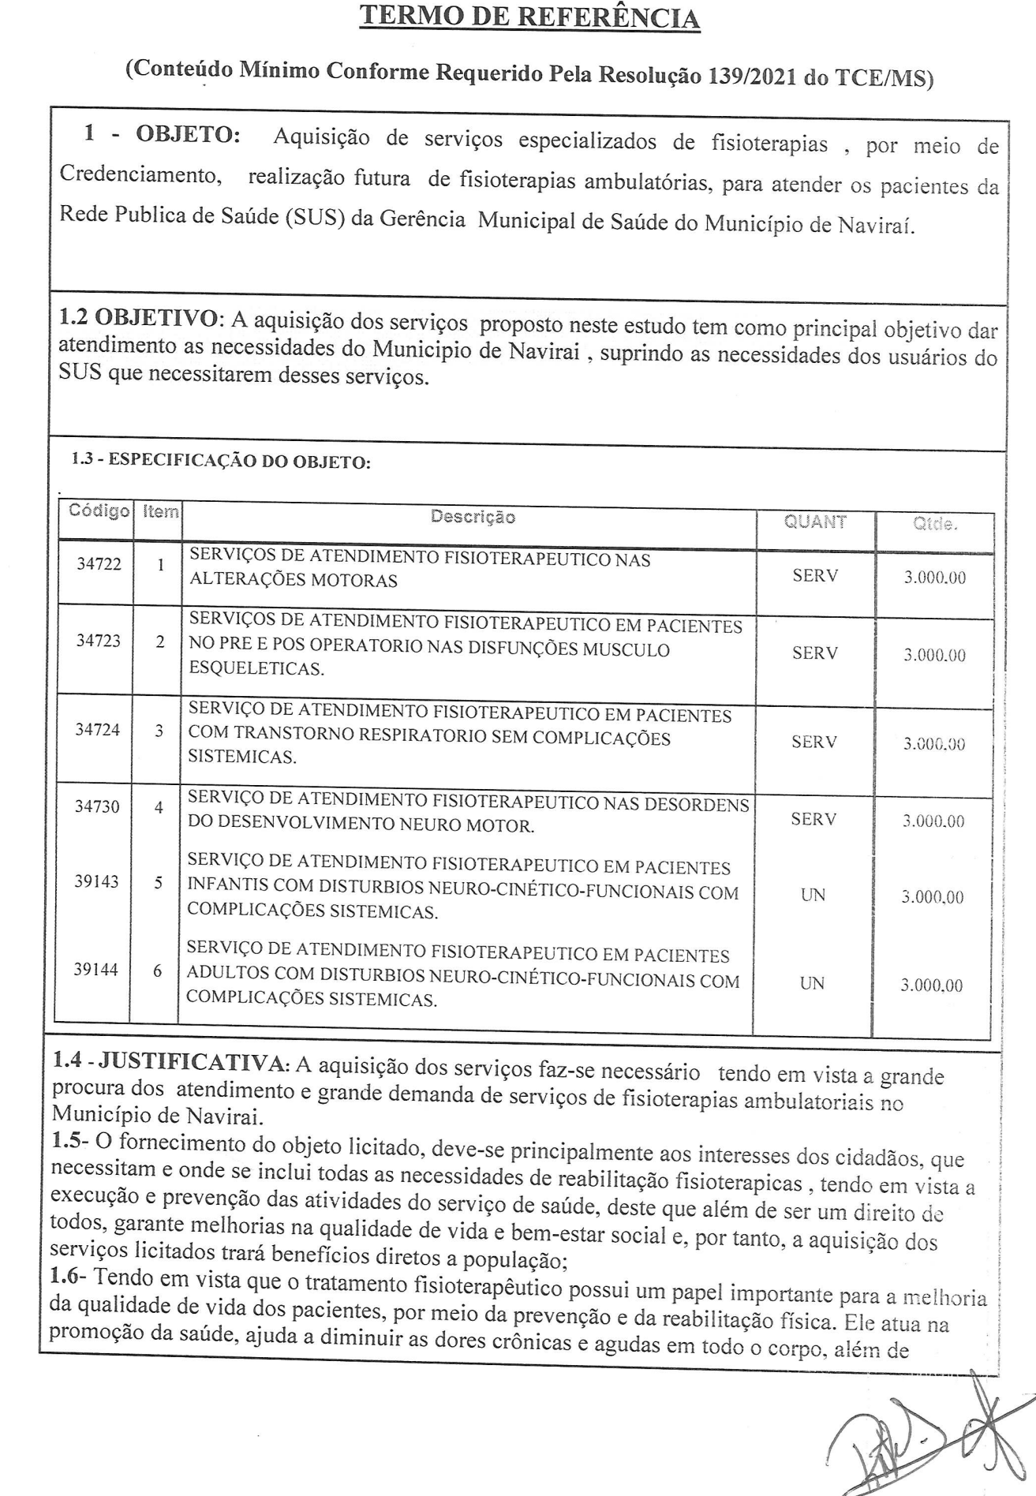

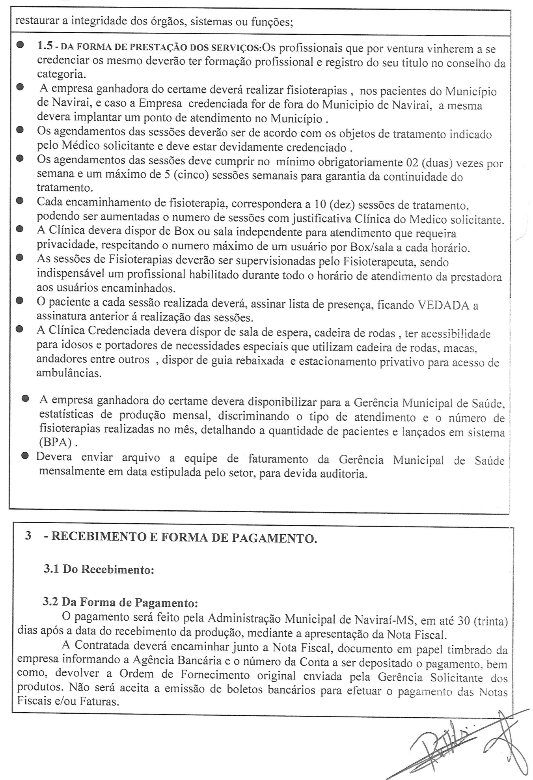

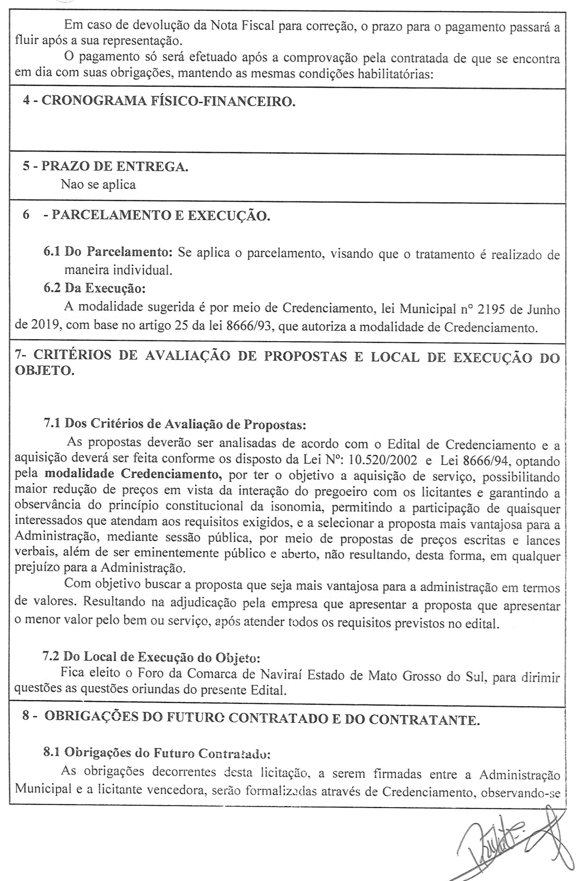

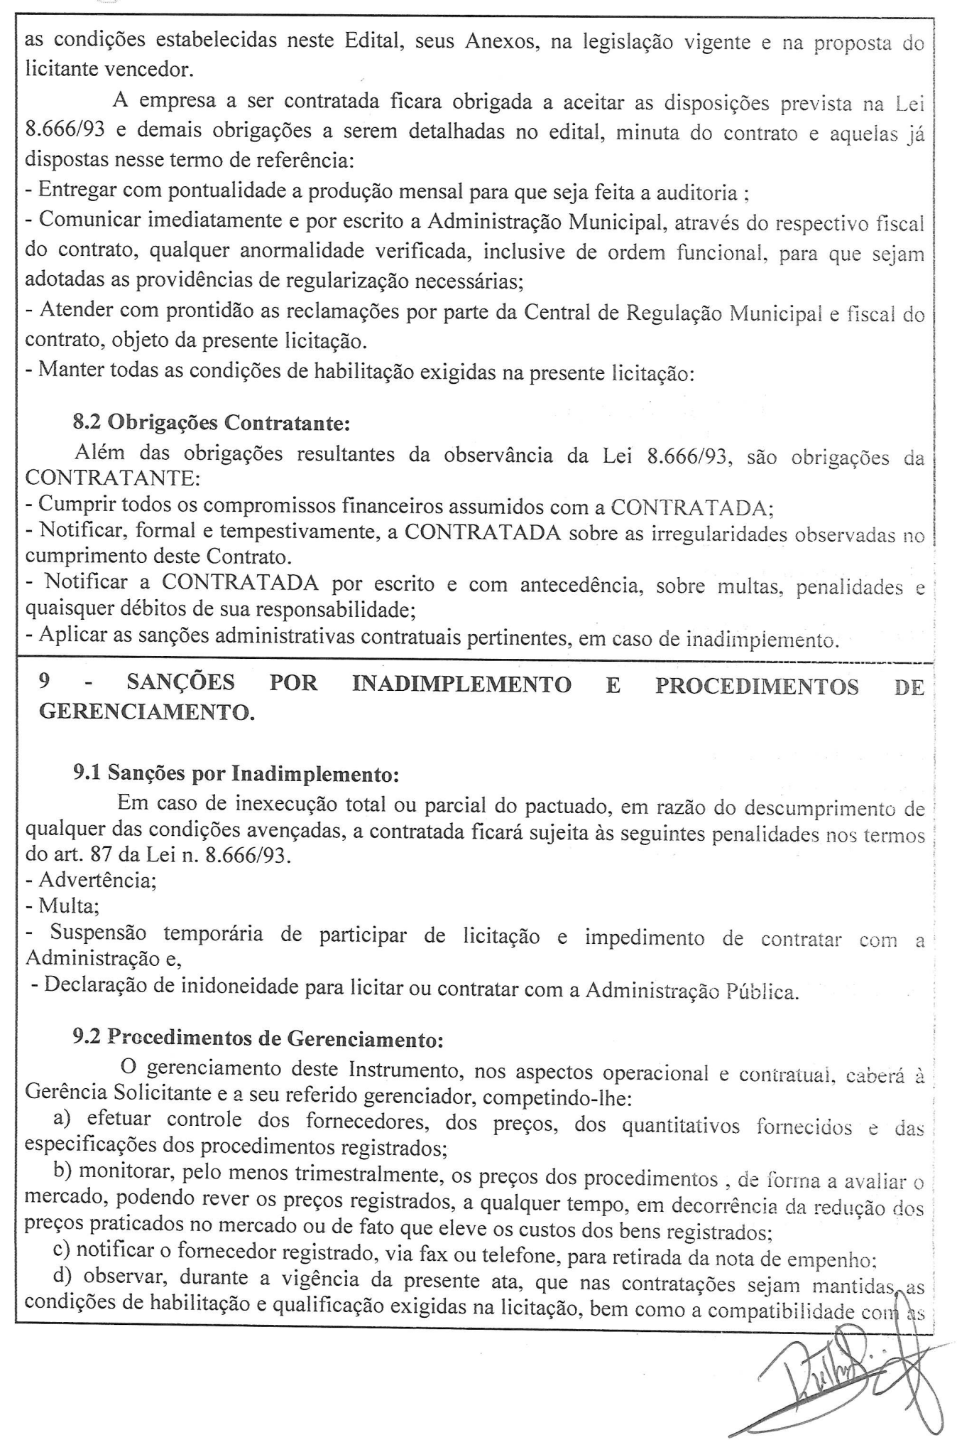

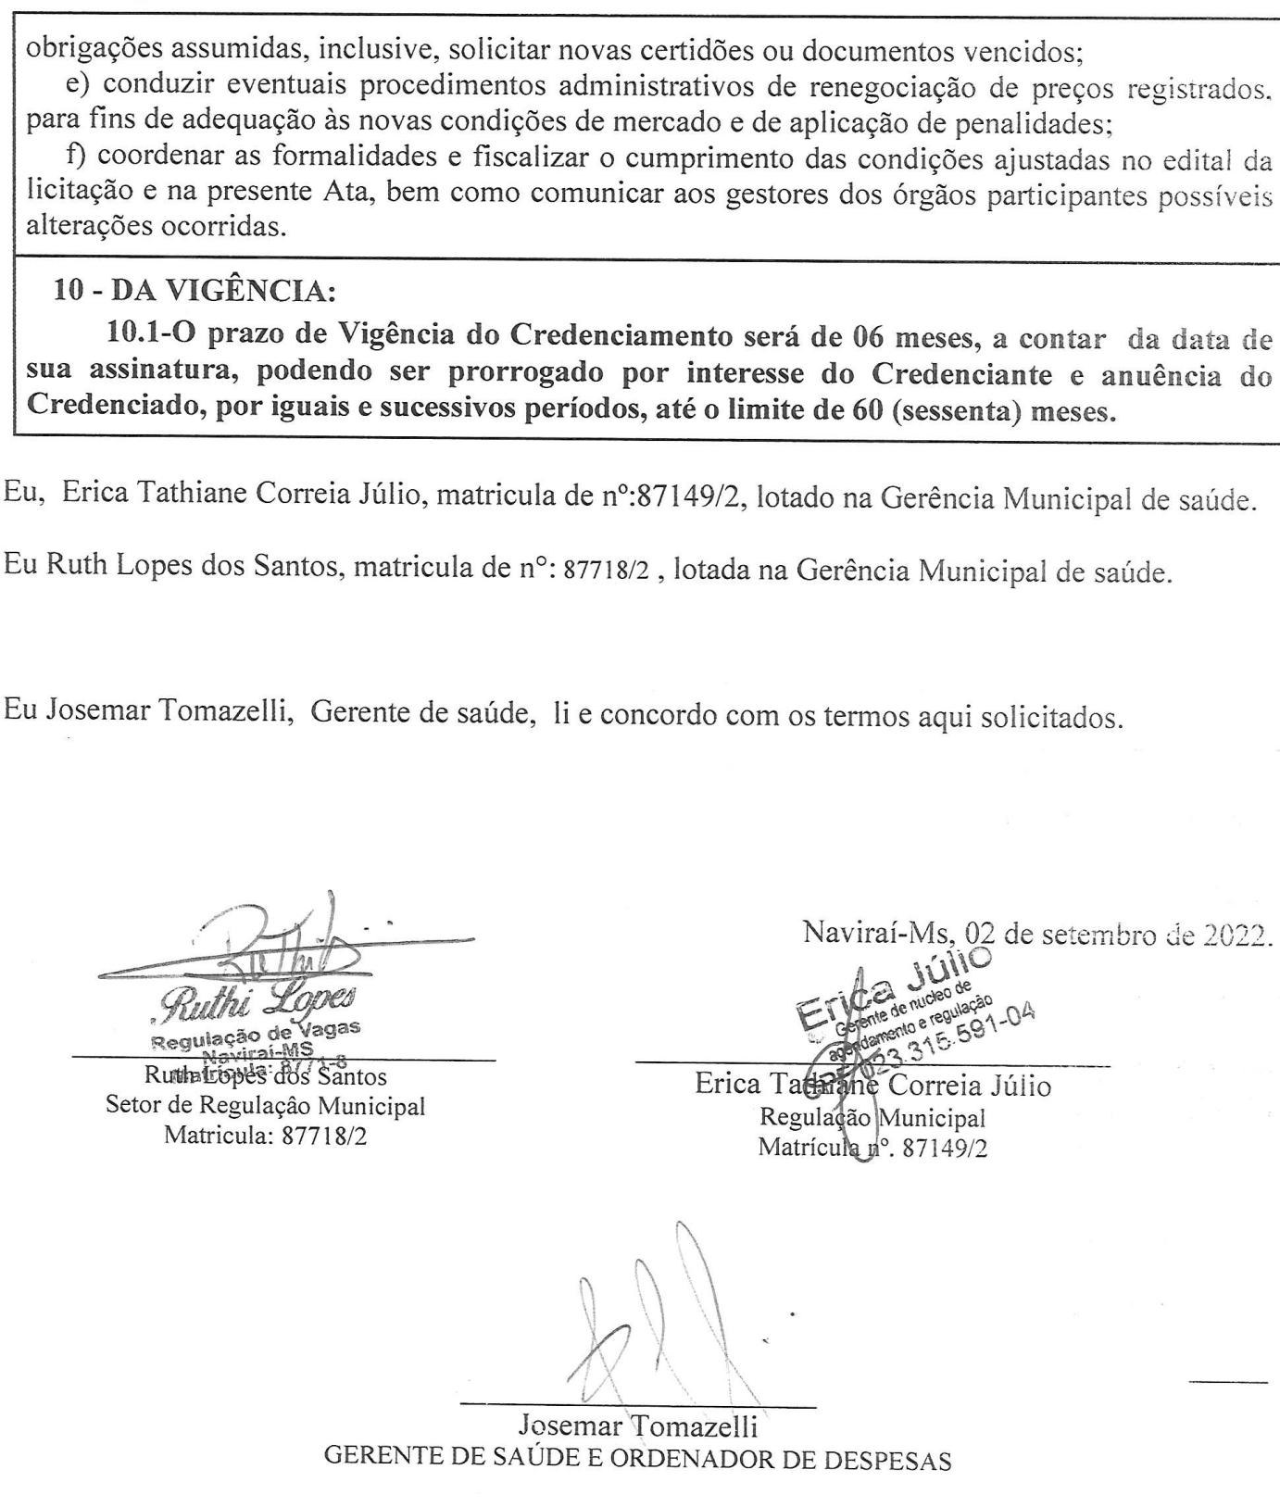

ANEXO II
TABELA DE VALORES
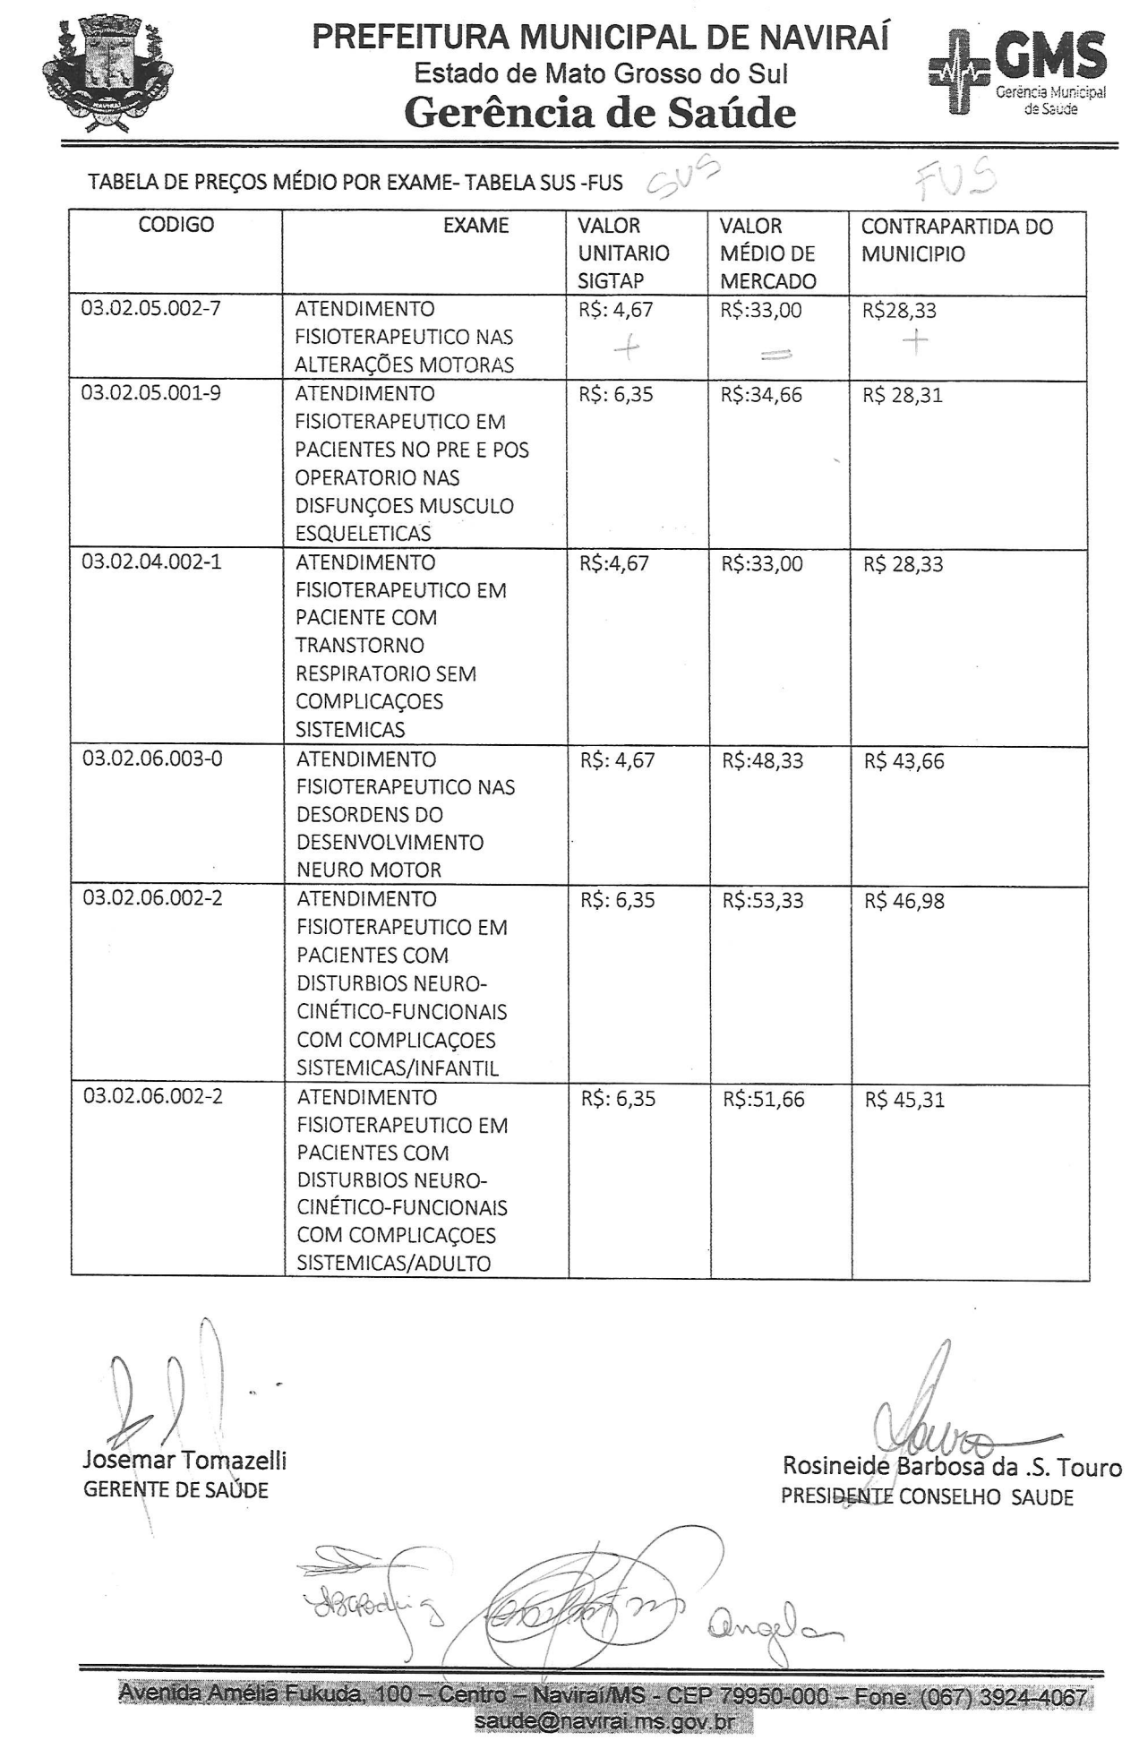

MODELO

CREDENCIAMENTO N°. 005/2022

MODELO DA DECLARAÇÃO DO REPRESENTANTE LEGAL DA EMPRESA LEI 123/06

Eu, ________________________________________, portador do CPF: __________________, RG:_________________, Órgão Expedidor: ____________,afirmo como representante legal da empresa ____________________inscrita nº. CNPJ__________ de não haver nenhum dos impedimentos previstos nos incisos do § 4º do Artigo 3º da Lei Complementar nº123/06.

Local e data, _____ de __________________________________de __________

________________________________________________________
Assinatura do representante legal
CPF Nº
Razão Social
CNPJ Nº

(Observação: Declaração terá validade de 30 dias após sua emissão)

MODELO

CREDENCIAMENTO N°. 005/2022

MODELO DA DECLARAÇÃO DE FATOS SUPERVENIENTES

(NOME DA EMPRESA), CNPJ Nº....................., sediada .................(endereço completo)................., declara, sob as penas da lei, que até a presente data inexistem fatos impeditivos para sua habilitação no presente processo licitatório, ciente da obrigatoriedade de declarar ocorrências posteriores.

Naviraí - MS, ____ de _____________ de 2022.

...........................................................................
Assinatura do representante legal
CPF Nº
Razão Social
CNPJ Nº

MODELO

CREDENCIAMENTO N°. 005/2022

MODELO DA DECLARAÇÃO DE QUE NÃO EMPREGO A MENOR

Empresa: __________________________________, inscrita no CNPJ n° _________________, por intermédio de seu representante legal o (a) Sr. ____________________________________ portador do CPF: ____________________, RG: ______________, Órgão Expedidor: ______, DECLARA, para fins do disposto no inciso V do art. 27 da Lei 8.666, de 21 de junho de 1993, acrescido pela Lei 9.854, de 27 de outubro de 1999, que não emprega menor de 18 anos (dezoito) anos em trabalho noturno, perigoso ou insalubre e não emprega menor de dezesseis anos.
Ressalva: emprega menor a partir dos 14 (quatorze) anos, na condição de aprendiz.

(Observação: em caso afirmativo, assinalar a ressalva acima).

Local e data, _____ de __________________________________de __________

________________________________________________________
Assinatura do representante legal
CPF Nº
Razão Social
CNPJ Nº

MODELO

CREDENCIAMENTO N°. 005/2022

MODELO DE DECLARAÇÃO DE QUE TEM CONHECIMENTO DA NATUREZA DOS SERVIÇOS A SEREM PRESTADOS

A empresa: ______________________________, inscrita no CNPJ n°.___________________, por intermédio de seu representante legal o (a) Sr. ___________________________________, portador do CPF: _______________, RG:_________________, Órgão Expedidor: __________, DECLARA, por seu representante legal infra-assinado que tem pleno conhecimento da natureza dos serviços a serem prestados, bem como de que recebeu todos os documento e informações necessárias para o cumprimento integral das obrigações desta licitação.

Local e data, _____ de __________________________________de __________

Assinatura do representante legal
CPF Nº
Razão Social
CNPJ Nº

MODELO

CREDENCIAMENTO N°. 005/2022

DECLARAÇÃO DE CONHECIMENTO E ACEITAÇÃO DO TEOR DO EDITAL

__________________________________________________________________________________

Inscrita no CNPJ n° ___________________________________________________, por intermédio de seu representante legal o (a) Sr. ___________________________________________________ portador (a) da Carteira de Identidade n° ___________________________ e do CPF n° ____________________, DECLARA, por seu representante legal infra-assinado que conhece e aceita o inteiro teor completo do edital deste Credenciamento, ressalvado o direito recursal, bem como de que recebeu todos os documentos e informações necessárias para o cumprimento integral das obrigações desta licitação.

Local e data, _____ de __________________________________de __________

________________________________________________________
Assinatura do representante legal
CPF Nº
Razão Social
CNPJ Nº

MODELO

CREDENCIAMENTO N°. 005/2022

MODELO DE DECLARAÇÃO DE QUE NÃO HAVERÁ QUALQUER VINCULO EMPREGATÍCIO(CONTRATO OU ESTATUTÁRIO) NA ASSINATURA DO TERMO DE CREDENCIAMENTO

A empresa: ______________________________, inscrita no CNPJ n°.___________________, por intermédio de seu representante legal o (a) Sr. ___________________________________, portador do CPF: _______________, RG:_________________, Órgão Expedidor: __________, DECLARA, por seu representante legal infra-assinado que, na data de assinatura do Termo de Credenciamento não tem nenhum contrato de prestação de serviço ou vinculo estatuário com o município de Naviraí-MS..

Local e data, _____ de __________________________________de __________

Assinatura do representante legal
CPF Nº
Razão Social
CNPJ Nº

MODELO

CREDENCIAMENTO N°. 005/2022

TERMO DE CREDENCIAMENTO Nº. ............

TERMO DE CREDENCIAMENTO QUE ENTRE SI CELEBRAM O MUNICIPIO DE NAVIRAÍ E A EMPRESA ......................................................

- CONTRATANTES: "MUNICÍPIO DE NAVIRAÍ, Pessoa Jurídica de Direito Público Interno, por meio do Fundo Municipal de Saúde, com sede a Avenida Amélia Fukuda nº. 100, inscrito no CGC/MF sob o n.º 11.221.619/0001-42, doravante denominada CONTRATANTE e a empresa ................................................................................, Pessoa Jurídica de Direito Privado, estabelecida à Rua.............................................................., inscrita no CNPJ/MF nº ................................ e Inscrição Estadual nº ..........................................., doravante denominada CONTRATADA, resolvem celebrar o presente Credenciamento, que se regerá pelas seguintes cláusulas e condições seguintes, que mutuamente outorgam e aceitam:

- REPRESENTANTES: da CONTRATANTE Sr. Josemar Tomazelli, Gerente de Saúde e Ordenador de Despesas conforme Decreto nº. 091/2022, brasileiro, portador do CPF/MF nº. 465.733.721-15 e Cédula de Identidade RG nº. 590.539 SSP/MS, residente e domiciliado nesta cidade a Rua Natureza, nº 148 - Bairro: Portinari; e representa e pela CONTRATADA o Sr. ......................................., brasileiro, portador do CPF: ........................................, RG...................., Órgão Expedidor: ................., residente e domiciliado nesta cidade, no endereço: ..........................................................

- DA AUTORIZAÇÃO DA LICITAÇÃO: O presente Contrato é celebrado em decorrência da autorização do Sra. Rhaiza Rejane Neme de Matos, Prefeita Municipal, exarada em despacho constante do Processo Licitatório: 365/2022, Credenciamento: 005/2022, gerado pela Inexigibilidade nº. 040/2022, que faz parte integrante e complementar deste Termo, como se nele estivesse contido.

- FUNDAMENTO LEGAL: O presente instrumento é regido pelas cláusulas e condições nele contidas, pela Lei Municipal 2195/2019 e Lei Federal 8.666/93, e demais normas legais pertinentes.

CLÁUSULA PRIMEIRA - DO OBJETO

1.1 O presente instrumento tem por objetivo a CONTRATAÇÃO DE EMPRESA ESPECIALIZADA NA PRESTAÇÃO DE SERVIÇOS DE FISIOTERAPIA AMBULATORIAL, CONFORME TERMO DE REFERÊNCIA, TENDO COMO VALOR DE REFERÊNCIA A TABELA OFICIAL CONSTRUÍDA, APROVADA E CONSOLIDADA PELO CONSELHO MUNICIPAL DE SAÚDE DE NAVIRAÍ/MS. PEDIDO DE SERVIÇO Nº 344/2022. ARTIGO 25 DA LEI 8.666/93 E LEI MUNICIPAL 2.195/2019, conforme cláusulas e condições descritas no anexo 01.

  - TABELA DE VALORES:
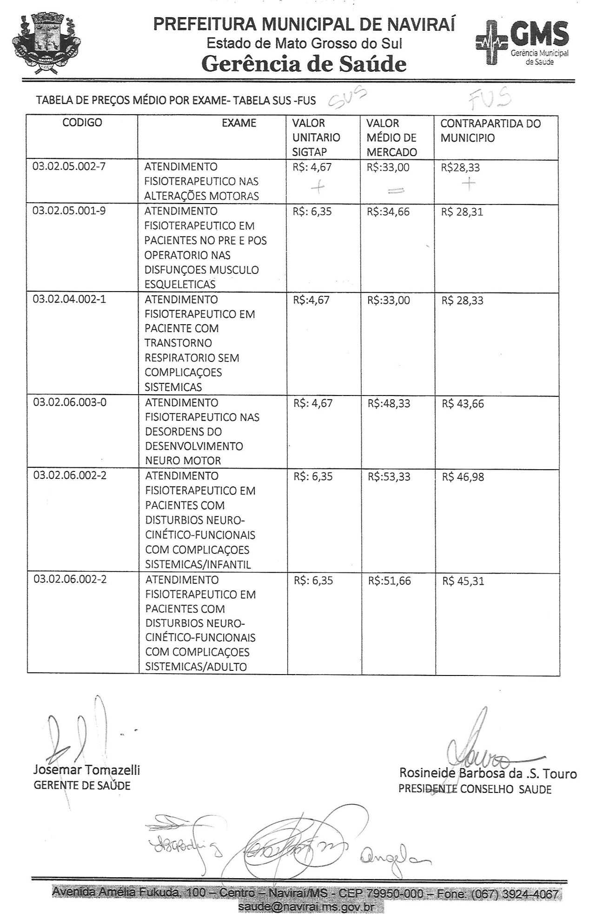

CLÁUSULA SEGUNDA - DA VIGÊNCIA
2.1 O prazo de vigência do termo de credenciamento iniciará a partir da assinatura, podendo ser prorrogado, quando solicitado pela Administração Municipal durante o seu transcurso, e desde que aceito pela empresa, em cumprimento ao interesse público.

CLÁUSULA TERCEIRA – DA EXECUÇÃO DOS SERVIÇOS:

3.1 Os profissionais que por ventura vierem a se credenciar os mesmos deverão ter formação profissional e registro no conselho da categoria.

3.2 A empresa deverá prestar serviços de fisioterapia ambulatorial nos pacientes do Município de Naviraí, e caso a empresa credenciada for de fora do município de Naviraí, a mesma deverá implantar um ponto de atendimento no município.

3.3. Os serviços serão solicitados conforme a necessidade das unidades especializada ou do Hospital Municipal mediante ordem de serviço;

3.4. Os agendamentos das sessões deverão ser de acordo com os objetos de tratamento indicado pelo médico solicitante e deve estar devidamente credenciado.

3.4.1. Os agendamentos das sessões deve cumprir no mínimo obrigatoriamente 02 (duas) vezes por semana e um máximo de 5 (cinco) sessões semanais para garantia da continuidade do tratamento.

3.5 Cada encaminhamento de fisioterapia, corresponderá a 10 (dez) sessões de tratamento, podendo ser aumentadas o numero de sessões com justificativa Clínica do médico solicitante.

3.6 A clínica deverá dispor de Box ou sala independente para atendimento que requeira privacidade, respeitando o número máximo de um usuário por box/sala a cada horário.

3.7 As sessões de fisioterapia deverão ser supervisionadas pelo FISIOTERAPEUTA, sendo indispensável um profissional habilitado durante todo o horário de atendimento da prestadora aos usuários encaminhados.

3.8 O paciente a cada sessão realizada deverá assinar lista de presença, ficando VEDADA a assinatura anterior a realização das sessões.

3.9 A clínica credenciada deverá dispor de sala de espera, cadeira de rodas, ter acessibilidade para idosos e portadores de necessidades especiais que utilizam cadeira de rodas, macas, andadores entre outros, dispor de guia rebaixada e estacionamento privativo para acesso de ambulâncias.

3.10 A Credenciada deverá disponibilizar para a Gerência Municipal de Saúde, estatísticas de produção mensal, discriminando o tipo de atendimento e o número de fisioterapias realizadas no mês, detalhando a quantidade de pacientes e lançados em sistema (BPA).

3.11 A Credenciada deverá produzir relatório que comprovem a efetiva realização dos exames enviando arquivo a equipe de faturamento da Gerência Municipal de Saúde mensalmente em data estipulada pelo setor para devida auditoria.

3.12 É vedada a subcontratação da execução dos serviços objeto do presente credenciamento.

3.13 Os exames deverão ser executados mediante autorização da Gerência de Saúde e serão remunerados de acordo com os valores indicados na Tabela aprovada pelo Conselho Municipal de Saúde.

3.13.1 A tabela mencionada só poderá sofrer alterações, se submetida novamente a apreciação do Conselho Municipal de Saúde.

3.14. Este credenciamento compreende apenas os serviços de fisioterapia, não serão admitidas quaisquer cobranças diferentes do objeto desse instrumento.

Parágrafo Único: A empresa Credenciada deverá manter canal de atendimento, com a Gerência de Saúde do município de Naviraí, por meio de e-mail, telefones: fixo e móvel. Para solucionar qual irregularidade no atendimento dos pacientes.

CLÁUSULA QUARTA - DA FORMA DE PAGAMENTO E DO VALOR
4.1.O pagamento aos credenciados será efetuado em até 30 (trinta) dias após a data do recebimento da produção, mediante a apresentação da Nota Fiscal. Devidamente atestada e conforme valores constantes na Tabela de Preços. A Credenciada deverá encaminhar junto a Nota Fiscal, documento em papel timbrado da empresa informando a Agência Bancária e o número da conta a ser depositado o pagamento, bem como, devolver a Ordem de Fornecimento original enviada pela Gerência Solicitante. Não será aceita a emissão de boletos bancários para efetuar o pagamento das Notas Fiscais e/ou Faturas.

4.2. Os pagamentos pelos serviços prestados, não poderá ser nas seguintes situações:

- Quando as contas bancárias não forem apresentadas dentro do prazo estipulado;
- Quando forem constatadas irregularidades fiscais ou jurídicas;
- Ou ainda por outros motivos de força maior, devidamente justificado.

4.3. Os valores dos exames respeitaram a Tabela aprovada pelo Conselho Municipal de Saúde prévio ao instrumento convocatório do credenciamento.

4.4. Sobre os valores a serem pagos incidirão os encargos legalmente estabelecidos, que serão retidos pela Prefeitura, mediante dedução do pagamento, na forma que a Lei determinar.

4.5. Em caso de devolução da Nota Fiscal/Fatura para correção, o prazo para pagamento passará a fluir após a sua representação.

4.6. As Notas Fiscais/Fatura correspondente serão discriminativas, constando o número do Termo de Credenciamento firmado.

4.7. A Administração não pagará nenhum procedimento, sem que tenha autorizado prévia e formalmente.

4.8 A Administração efetuará retenção, na fonte, do INSS dos tributos e contribuições sobre todos os pagamentos dos serviços executados pela contratada.

4.9. Os valores correspondentes ao pagamento dos serviços prestados terão por base a tabela aprovada pelo conselho municipal de Saúde pela Deliberação 012/2022/CMS de 30 de agosto de 2022 e adotada pelo Município.

CLÁUSULA QUINTA - DAS DOTAÇÕES ORÇAMENTÁRIAS

5.1. Os recursos financeiros para o cumprimento das obrigações constantes neste edital serão oriundos de recursos próprios, sendo que as despesas decorrentes da execução do objeto da presente licitação correrão a cargo das seguintes dotações orçamentárias: FUNDO MUNICIPAL DE SAÚDE - DOTAÇÃO ORÇAMENTÁRIA: 10.01.10.302.0504.2.019-33.90.39.50.00.00 (R 10413) e 10.01.10.302.0504.2.019-33.90.39.50.00.00 (R 10415).
CLÁUSULA SEXTA – DAS VEDAÇÕES

6.1. É vedado, as CREDENCIADA, efetuar ou permitir que terceiros efetuem cobranças aos beneficiários, sob qualquer pretexto de complementação, relativamente aos serviços prestados, caso seja identificado tal situação a empresa sofrerá as penalidades previstas no Direito Civil e Penal, além de responder administrativamente pelo ato.

CLÁUSULA SÉTIMA - DA DENÚNCIA E RESCISÃO

7.1. Será motivo de rescisão imediata do presente TERMO DE CREDENCIAMENTO, qualquer das ocorrências a seguir mencionadas:

- A credenciada se negar a atender, sob qualquer pretexto, os exames solicitados pela unidade especializada ou hospital municipal de Naviraí/MS;

- A suspensão dos exames sem que haja o Aceite da Autoridade Competente.

- O não cumprimento das normas que regem a prestação de serviços e afins, bem como a prática de irregularidade por parte da credenciada, que resulte em perda pecuniária para a Administração Municipal, sem prejuízo de outras medidas administrativas, civis e criminais.

7.2. Em caso de denúncia devidamente amparada em razão concreta e procedente, e uma vez formalizada, proceder-se-á ao devido acerto de contas de importância eventualmente pendentes, como determinado pelo Art. 116 da Lei Federal nº 8.666/93 e as modificações da Lei 8.883/94.

7.3. As empresas que vierem a ser credenciadas poderão perder a condição de credenciada caso venha a se enquadrar nas situações previstas nos Arts. 77 e 78 da Lei n° 8.666/93, com suas alterações posteriores.

CLÁUSULA OITAVA – DA FISCALIZAÇÃO

8.1 A Administração Municipal acompanhará, por meio de servidores especialmente designados para este fim – fiscal de contrato, o cumprimento das cláusulas e condições estabelecidas neste termo de credenciamento, a qualidade dos serviços prestados, a obediência à Legislação e às normas pertinentes, o faturamento apresentado, bem como qualquer tipo de ocorrência que mereça ação fiscalizadora ou apuração de irregularidades.

8.2 Será responsável por fiscalizar a execução do presente contrato, a pessoa indicada no Ato intitulado “ATO DE DESIGNAÇÃO DE FISCAL DE CONTRATO”.

CLÁUSULA NONA – DO VÍNCULO

9.1 O presente credenciamento tem natureza eminentemente civil e não gera entre os partícipes, qualquer relação ou vínculo trabalhista.

CLÁUSULA DÉCIMA – DAS OBRIGAÇÕES

10.1 A Credenciada assume, ainda, as seguintes condições:

- Notificar a Prefeitura, eventual alteração de sua razão social ou de seu controle acionário, e mudança em sua diretoria, contrato social ou estatuto, enviando a Prefeitura no prazo de 30 (trinta) dias, contados da data do registro da alteração, cópia autenticada da Certidão da Junta Comercial e/ou Cartório de Registro de documentos;

CLÁUSULA DÉCIMA PRIMEIRA – DAS RESPONSABILIDADES

11.1 A Credenciada será civilmente responsável pelos prejuízos decorrentes de ato ou omissão, danosos para a Prefeitura, seus beneficiários ou para terceiros, praticados por seus empregados, prepostos e diretores, e notificará obrigatoriamente a PREFEITURA, da ocorrência de atos igualmente danosos praticados por profissionais não vinculados aos seus quadros, porém, admitidos em seus recintos para participarem da prestação de seus serviços. Responsabilizar-se-á também, o representante da credenciada pelas consequências danosas de eventuais falhas de suas instalações e de seus equipamentos e aparelhagens.

11.2 A Credenciada responderá penal e civilmente por todas as ações ou omissões provocadas pelos profissionais vinculados a empresa.

11.3 As Responsabilidades Civis sob os serviços exames prestados são de inteira reponsabilidade da empresa credenciada.

11.4 A prefeitura municipal não responderá solidariamente ou subsidiariamente pelas obrigações trabalhistas.

CLÁUSULA DÉCIMA SEGUNDA – DAS MODIFICAÇÕES

12.1. Poderá o presente Termo de Credenciamento ser modificado a qualquer época, conforme a conveniência das partes, contanto, porém, as modificações de termos aditivos que respeitarão as mesmas formalidades legais deste instrumento.

CLÁUSULA DÉCIMA TERCEIRA - DO FORO

13.1. Fica eleito, com exclusão de qualquer outro, por mais privilegiado que seja, o foro da Comarca de Naviraí/MS.

13.2 E por estarem justos firmes e acordados, assinam o presente em 02 (duas) vias de igual teor e forma, na presença de 02 (duas) testemunhas.

NAVIRAÍ-MS, _____/_____/______.

JOSEMAR TOMAZELLI .............................................................
Gerente de Saúde e Ordenador de Despesas CPF:
Conforme Decreto nº 091/2022 Razão Social
Contratante Contratada

MODELO

CREDENCIAMENTO N°. 005/2022

ATO DE DESIGNAÇÃO DO FISCAL DO TERMO DE CREDENCIAMENTO Nº___/_______.
PROCESSO Nº 365/2022
INEXIGIBILIDADE Nº 040/2022
EMPRESA VENCEDORA: .................................................

OBJETO: CONTRATAÇÃO DE EMPRESA ESPECIALIZADA NA PRESTAÇÃO DE SERVIÇOS DE FISIOTERAPIA AMBULATORIAL, CONFORME TERMO DE REFERÊNCIA, TENDO COMO VALOR DE REFERÊNCIA A TABELA OFICIAL CONSTRUÍDA, APROVADA E CONSOLIDADA PELO CONSELHO MUNICIPAL DE SAÚDE DE NAVIRAÍ/MS. PEDIDO DE SERVIÇO Nº 344/2022. ARTIGO 25 DA LEI 8.666/93 E LEI MUNICIPAL 2.195/2019.

Josemar Tomazelli, Gerente de Saúde e Ordenador de Despesas conforme Decreto nº. 091/2022, brasileiro, portador do CPF/MF nº. 465.733.721-15 e Cédula de Identidade RG nº. 590.539 SSP/MS, residente e domiciliado nesta cidade a Rua Natureza, nº 148 - Bairro: Portinari; no uso de suas atribuições, designam os fiscais de Contratos, em conformidade com o art. 67 da Lei n° 8.666 de 21 de junho de 1993, e as Instruções Normativas nº 01 e nº 02/2017 do Controle Interno e a Resolução n° 54/2016 do Tribunal de Contas do Estado do Mato Grosso do Sul.

Art.1º Designar os servidores abaixo com o encargo de Fiscal Do Termo de Credenciamento nº ____/____:

Gerência Ordenadora de Despesa | FISCAL TITULAR |  | FISCAL SUPLENTE
 | Nome: | Matrícula | Nome: | Matrícula
Gerência de Saúde

Art. 2ºSão atribuições do fiscal de contrato:
- Acompanhar e fiscalizar o fiel cumprimento do contrato;
- Manifestar-se por escrito, em forma de relatório juntado aos autos, acerca da exequibilidade do referido ajuste contratual tempestivamente, das irregularidades encontradas, das providências que determinaram os incidentes verificados e do resultado dessas medidas, bem como, informar por escrito à autoridade superior sobre ocorrências para ciência e apreciação para providências;
- Responsabilizar-se pelas justificativas que se fizerem necessárias em resposta a eventuais diligências dos órgãos de Controle Interno e Externo;
- Propor mediante apreciação do Gestor a aplicação de sanções administrativa à contratada em virtude de inobservância ou desobediência das cláusulas contratuais e instruções e ordens da fiscalização;
- Atestar a realização dos serviços efetivamente prestados, mediante relatório consolidado, para posterior pagamento;
- Observar a execução do contrato, dentro dos limites dos créditos orçamentários para ele determinado;
- Manifestar quanto à oportunidade e conveniência de prorrogação de vigência ou aditamento de objeto, com antecedência de 30 (trinta) dias do final da vigência;
Art. 3º Dê ciência aos interessados.
Art. 4º Autue-se no processo.
NAVIRAÍ-MS, ____ / _____ / 2022.

JOSEMAR TOMAZELLI
Gerente de Saúde e Ordenadora de Despesas
Conforme Decreto nº 091/2022

........................................... ...................................................
Matrícula nº Matrícula nº
Fiscal do Contrato Suplente de Fiscal de Contrato

MODELO

CREDENCIAMENTO N°. 005/2022

RATIFICAÇÃO DOS VALORES PARA OS EXAMES:

Este documento é parte integrante do Credenciamento nº 005/2022, Processo nº 365/2022 Inexigibilidade nº 040/2022.
A empresa: _______________________________________inscrita com CNPJ Nº___________________________, e-mail: ____________________________ por seu representante legal: _____________________________ portador do CPF nº _______________________________.
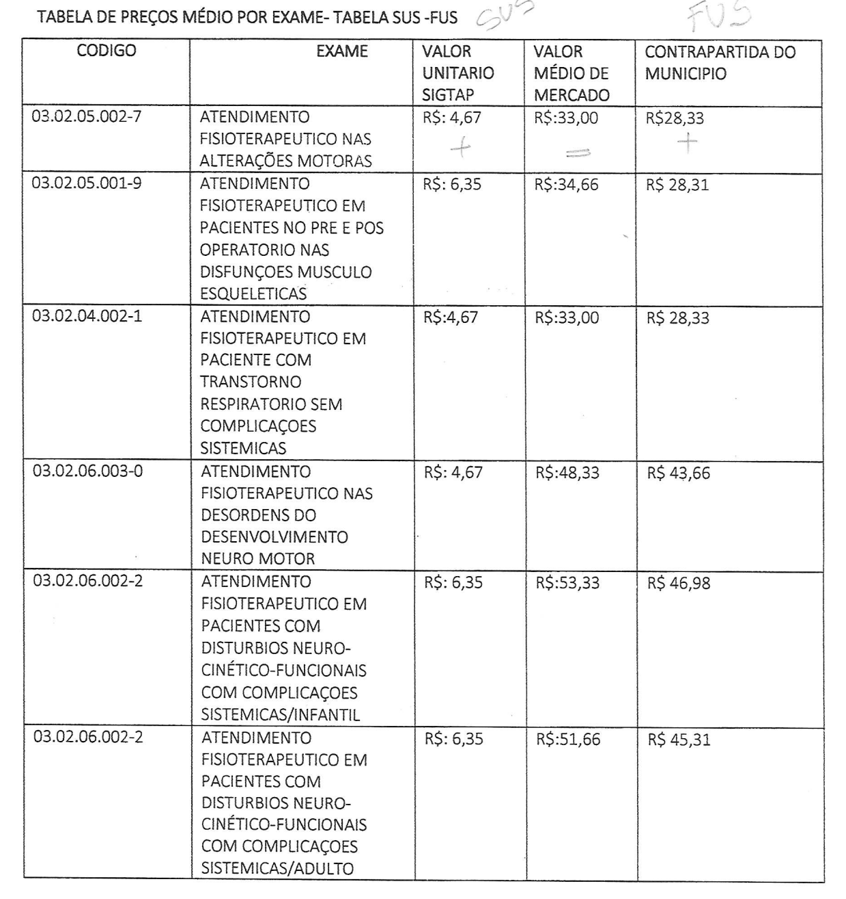
Ratifico, o compromisso de prestar o serviço conforme Termo de Referência pelos valores apresentados na Deliberação 012/2022/CMS de 30 de agosto de 2022 a nas condições de rodizio estabelecidos nesse instrumento.
Igualmente declaro que, possuo condição técnicas para realizar todos os exames que integram a tabela, além de me encontrar em situação regular para prestar todos os exames que compõe a tabela.
Reconheço que, o edital solicita que a empresa preste todos os exames que compõe a tabela.

Assinatura do representante legal
CPF Nº
Razão Social
CNPJ Nº

Obs.: A empresa poderá fornecer todos os serviços ou escolher. Licitação feita por ITEM.
**** Este documento deve estar preenchido e assinado por quem de direito e anexo a toda a documentação solicitada.

MODELO

CREDENCIAMENTO N°. 005/2022

FICHA DE CADASTRO DE REPRESENTANTE PARA PREENCHIMENTO DO TERMO DE CREDENCIAMENTO.

EMPRESA_________________________________CNPJ Nº________________________, INSCRIÇÃO ESTADUAL:_________, TEL. DA EMPRESA:__________, TEL. REPRESENTANTE:__________________________________________________________
DADOS DO REPRESENTANTE QUE IRÁ ASSINAR O INSTRUMENTO DO CONTRATO: ATA DE REGISTRO DE PREÇO E/OU CONTRATO.

NOME:
CPF Nº:
RG Nº:
ENDEREÇO COMPLETO.

